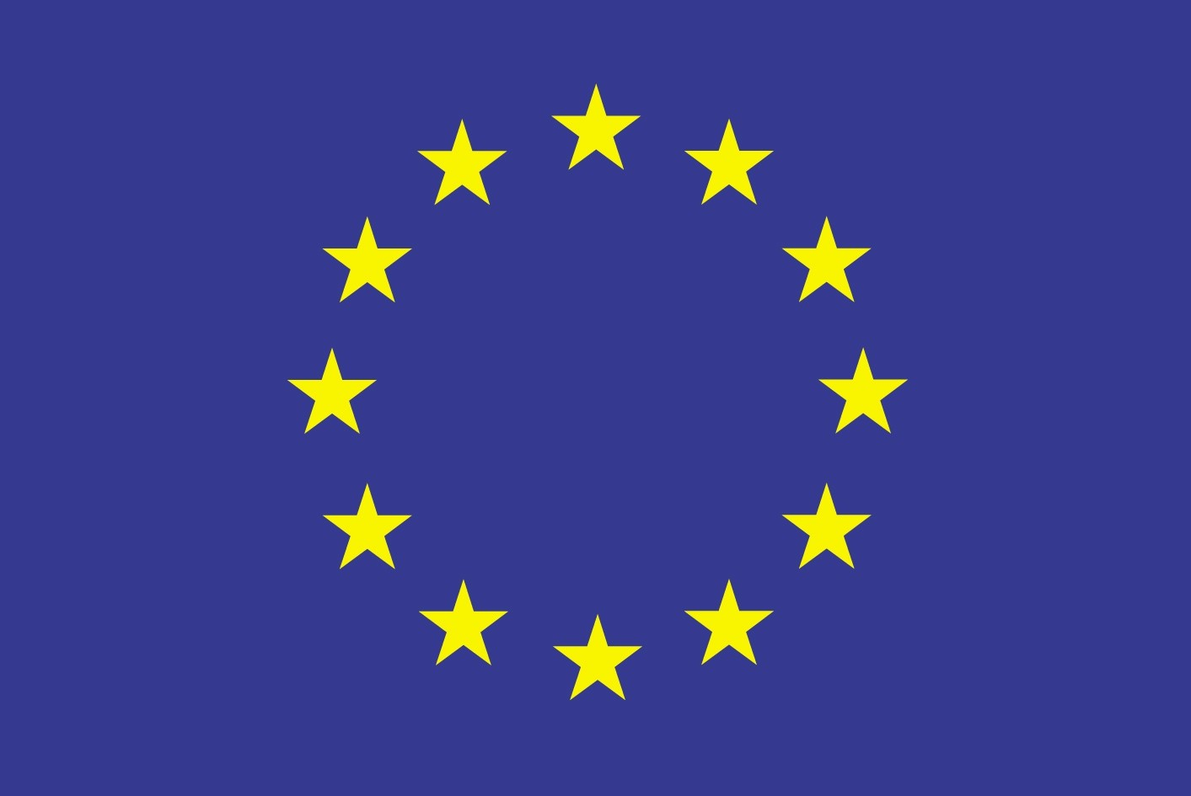
Les 27 pays de l’UE et leur capitale
Pays | Capitale | Nbre Habitants
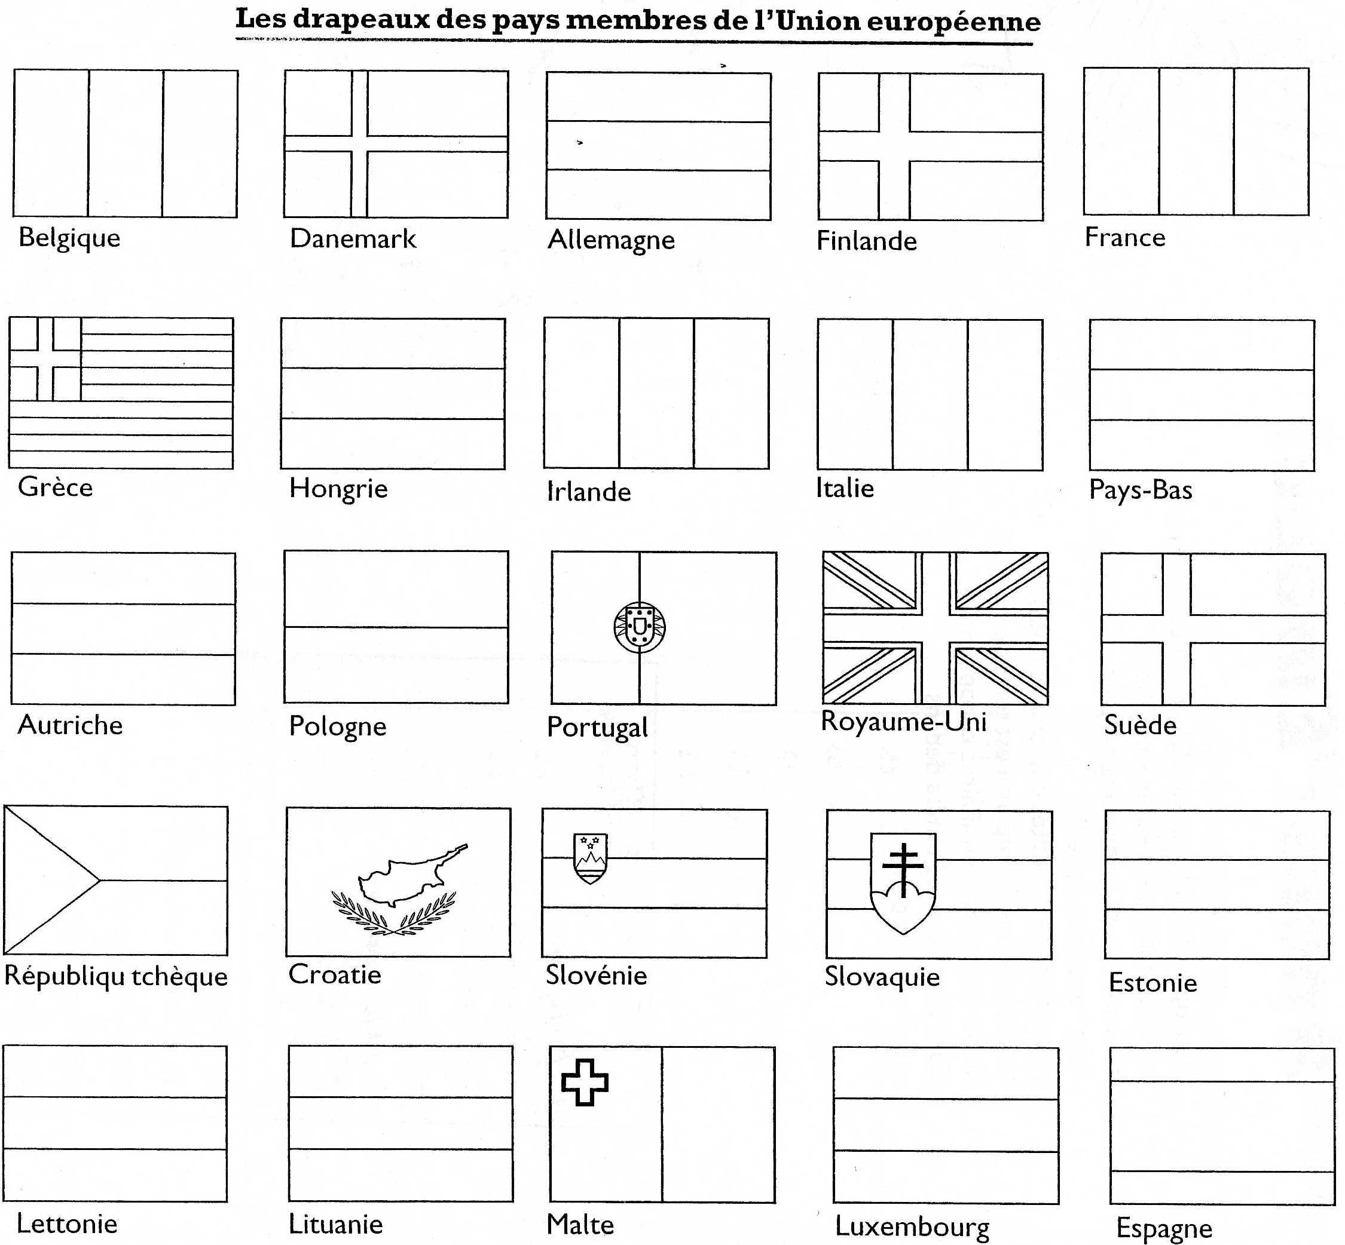

Bulgarie Roumanie


Classe les 27 pays de l’UE du plus grand au plus petit (dans le tableau):

Belgique
Pays-Bas
France
Allemagne
Italie
Irlande
Royaume-Uni
Danemark
Portugal
Espagne
Grèce
Suède
Finlande
Autriche
Estonie
Lettonie
Lituanie
Pologne
Slovaquie
Hongrie
Slovénie
Malte

Chypre
Roumanie
Bulgarie

G.D. de Luxembourg
République Tchèque



